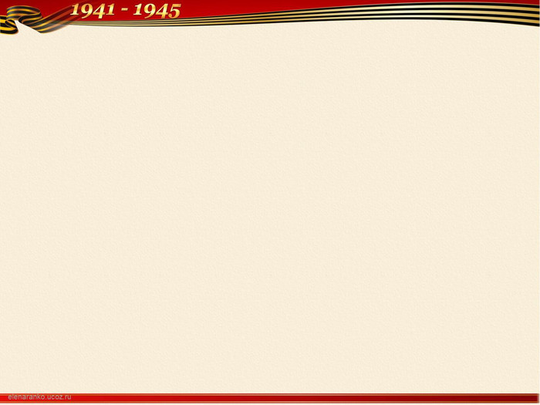
Есть память, которой не будет конца…

(заголовки мероприятий и выставок к 75-летию Победы в Великой Отечественной войне)
75-летию Великой Победы – 75 героических страниц
А в книжной памяти мгновения войны…
А может, не было войны?..
А песня ходит на войну
Автографы Победы
А ты-баты, шли солдаты...
Береги землю любимую, как мать родимую
Бессмертие подвига
Бессмертный подвиг защитников Отечества
Была война… Была Победа…
В книжной памяти мгновения войны
В служении верном Отчизне клянусь
Великие битвы Великой Отечественной
Величие народного подвига
Венок славы
Весна Победы
Вечная им память
Вечная слава героям
Воевали наши деды
Война во мне не умолкает…
Война вошла в мальчишество мое
Война для меня – это…
Война пришлась на нашу юность…
Война. Победа. Память.
Войной изломанное детство
Войной испепеленные года
Войны священные страницы навеки в памяти людской
Всем даруется Победа
Вспомним всех поименно
Вставай, страна огромная
Высеченные в камне
Герои Великой Отечественной войны
Герои давно отгремевшей войны
Герои неба
Главные сражения Великой Отечественной войны
Годы великих испытаний
Город мужества и славы
Горькая память войны: цифры и факты
Грозно грянула война…
Давайте вспомним про войну
День победы в моей семье
Дети войны
Детство, опаленное войной
Дневник солдата
Долгая была война
Дорогая сердцу книга о войне
Женское дело – война?
И память книга оживит
И помнит мир спасенный
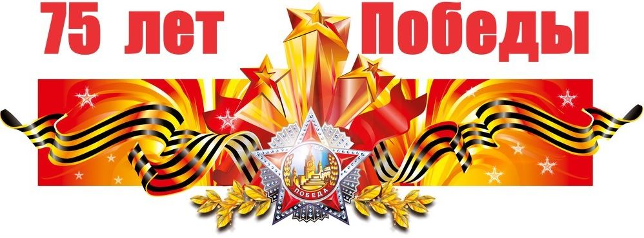
И снова май, цветы, салют и слезы
Имя тебе - Победитель
Как хорошо на свете без войны
Летали девушки над фронтом
Минувших лет живая память
Мы помним ваши имена
Мы этой памяти верны
На войне как на войне
На путях-дорогах фронтовых
Навеки в памяти людской
Навеки живые
Награды Великой Отечественной войны
Нам дороги эти позабыть нельзя
Нам жить и помнить
Нам не дано забыть!
Наша Победа. День за днем
Наши земляки - участники войны
Не мальчик, а солдат
Не смолкнет слава тех великих лет
Нельзя забывать
Нет в России семьи такой, где б не памятен был свой герой
Ночные ведьмы
О войне написано не все…
О героях былых времен…
О том, что было, не забудем…
Огонь войны души не сжёг…
Он грудью шел на амбразуру
Они сражались за Родину
Орден в моем доме
Открытка ветерану
Памяти павших будьте достойны
Память в камне
Память в сердце храня
Память нашу не стереть с годами
Память нужна живым
Память огненных лет
Память священна
Память сердца
Песни войны. Песни о войне
Песнь о герое
Песня в боевом строю
Песня в солдатской шинели
Песня тоже воевала
Песням тех военных лет поверьте
Победа: нам жить и помнить
Победный май
Подвиг Ленинграда
Подвигом славны твои земляки
Позор человечества - война
Помни их имена
Помнит сердце, не забудет никогда
Поэзия фронтовиков
Прочитать о войне, чтобы помнить
Прочти книги о войне
Пусть всегда будет мир!

Пусть не будет войны никогда
Равнение на Победу
Салют, Победа!
Священная война великого народа
Сквозь года звенит Победа
Сквозь метель войны я вижу…
Слава воину-победителю
Слава тебе, солдат!
Славе – не меркнуть. Традициям – жить!
Славной Победе посвящается
Славному подвигу нет забвения
Снова к прошлому взглядом приблизимся
Снова ожили в памяти были живые…
Солдатский треугольник с фронта
Солдату посвящается
Сражаюсь, верую, люблю
Становится историей война
Стояли, как солдаты, города-герои
Стоять и о смерти забыть
Строки, опаленные войной
Там, на войне
Театральная летопись войны
Трудные шаги к великой Победе
У Вечного огня
Увековеченная память
Узнай о войне из книг
Улица памяти
Улицы Героев
Уроки мужества - уроки жизни
Хранить вечно
Через все прошли и победили
Читать, знать, помнить
Что ты знаешь о войне?
Чтобы не забылась та война
Шел солдат с фронта
Эти песни спеты на войне
Этих дней не смолкнет слава
Этот день мы приближали, как могли
Этот день Победы
Этот праздник с сединою на висках
Эх, дорожка фронтовая!
Эхо войны
Эхо войны и память сердца
Юность в сапогах
Юные герои сороковых
Юные герои сороковых, пороховых
Я верности окопной не нарушу…
Я расскажу вам о войне...
Я читаю книги о войне
